Многолучевой клистрон S-диапазона для ЦЕРН’а
Егоров Роман Владимирович
Студент
Московский государственный университет имени М.В.Ломоносова,
физический факультет, Москва, Россия
E-mail: mystUni@mail.ru
Компактный линейный ускоритель (CLIC) – задача, организованная ЦЕРН’ом, в которой принимают участие 46 учреждений из 24 стран. Ведется международное исследование для создания линейного ускорителя, в котором электроны и позитроны будут разгоняться до энергией десятков ТэВ. Это устройство будет дополнять энергию частиц Большого Адронного Коллайдера до максимально допустимых значений. В задаче CLIC осуществляется идея двухлучевого ускорения импульсами СВЧ-мощности частотой 12 ГГц. Благодаря своей модульной структуре ускоритель будет увеличивать энергию пучка в несколько этапов.
ЦЕРН стимулирует развитие клистронных технологий. Предприятию ООО «Базовые технологии вакуумных приборов» предложено провести разработку высокоэффективного клистрона. Автор принимает участие в создании клистрона S-диапазона (2,99855 ГГц) мощностью 6 МВт. Основные требования приведены в таблице 1.
Таблица 1. Параметры клистрона
Параметр | Значение | Единица измерения
Частота | 2,99855 | ГГц
Выходная мощность | >6 | МВт
Усиление | >45 | дБ
КПД | >60% | %
Длина импульса | >7,5 | Мкс
Частота повторения | 300 | Гц
Напряжение | <60 | кВ

По результатам оптимизации электродинамической системы принято решение использовать в клистроне 40 каналов, расположенных в два ряда, девять кольцевых резонаторов. Два резонатора настроены на вторую гармонику.
Проведен расчет фазовых траекторий электронов клистрона. Высокая эффективность этого прибора (72%) при заполнении электронами половины диаметра канала достигается с помощью разгруппирующего резонатора (5 резонатор) [1]. В современной литературе этот метод получил название BAC – метод. BAC-метод позволяет, кроме увеличения эффективности, уменьшить длину пространства взаимодействия.
Оптимизирована электронно-оптическая система, на основе реверсивной магнитной фокусировки. Проведен выбор оптимальных значений магнитного поля в рабочих промежутках магнитной системы для получения 100% токопрохождения электронов через каналы резонаторного блока до коллектора.
Предложены методы динамической перестройки группировки сгустка с помощью вакуумных настроек частот разгруппирующего и выходного резонаторов, а также нагруженной добротности выходного резонатора. Разработана конструкция и проведены эксперименты, подтверждающие эффективность перестройки. Вакуумная настройка позволяет компенсировать возможные сдвиги частот после пайки и сварки, различные двумерные и трехмерные эффекты, уменьшение тока и изменение радиуса пучка вдоль канала.
Проведена настройка всех 9 резонаторов клистрона, при этом большое внимание было уделено выравниванию характеристического сопротивления (R/Q) во всех 40 каналах, так как для высокого КПД необходимо создать равные условия группировки электронов (рис. 1).
Проведена сборка резонаторного блока, сварка узлов клистрона. Прибор в настоящее время находится на откачке.
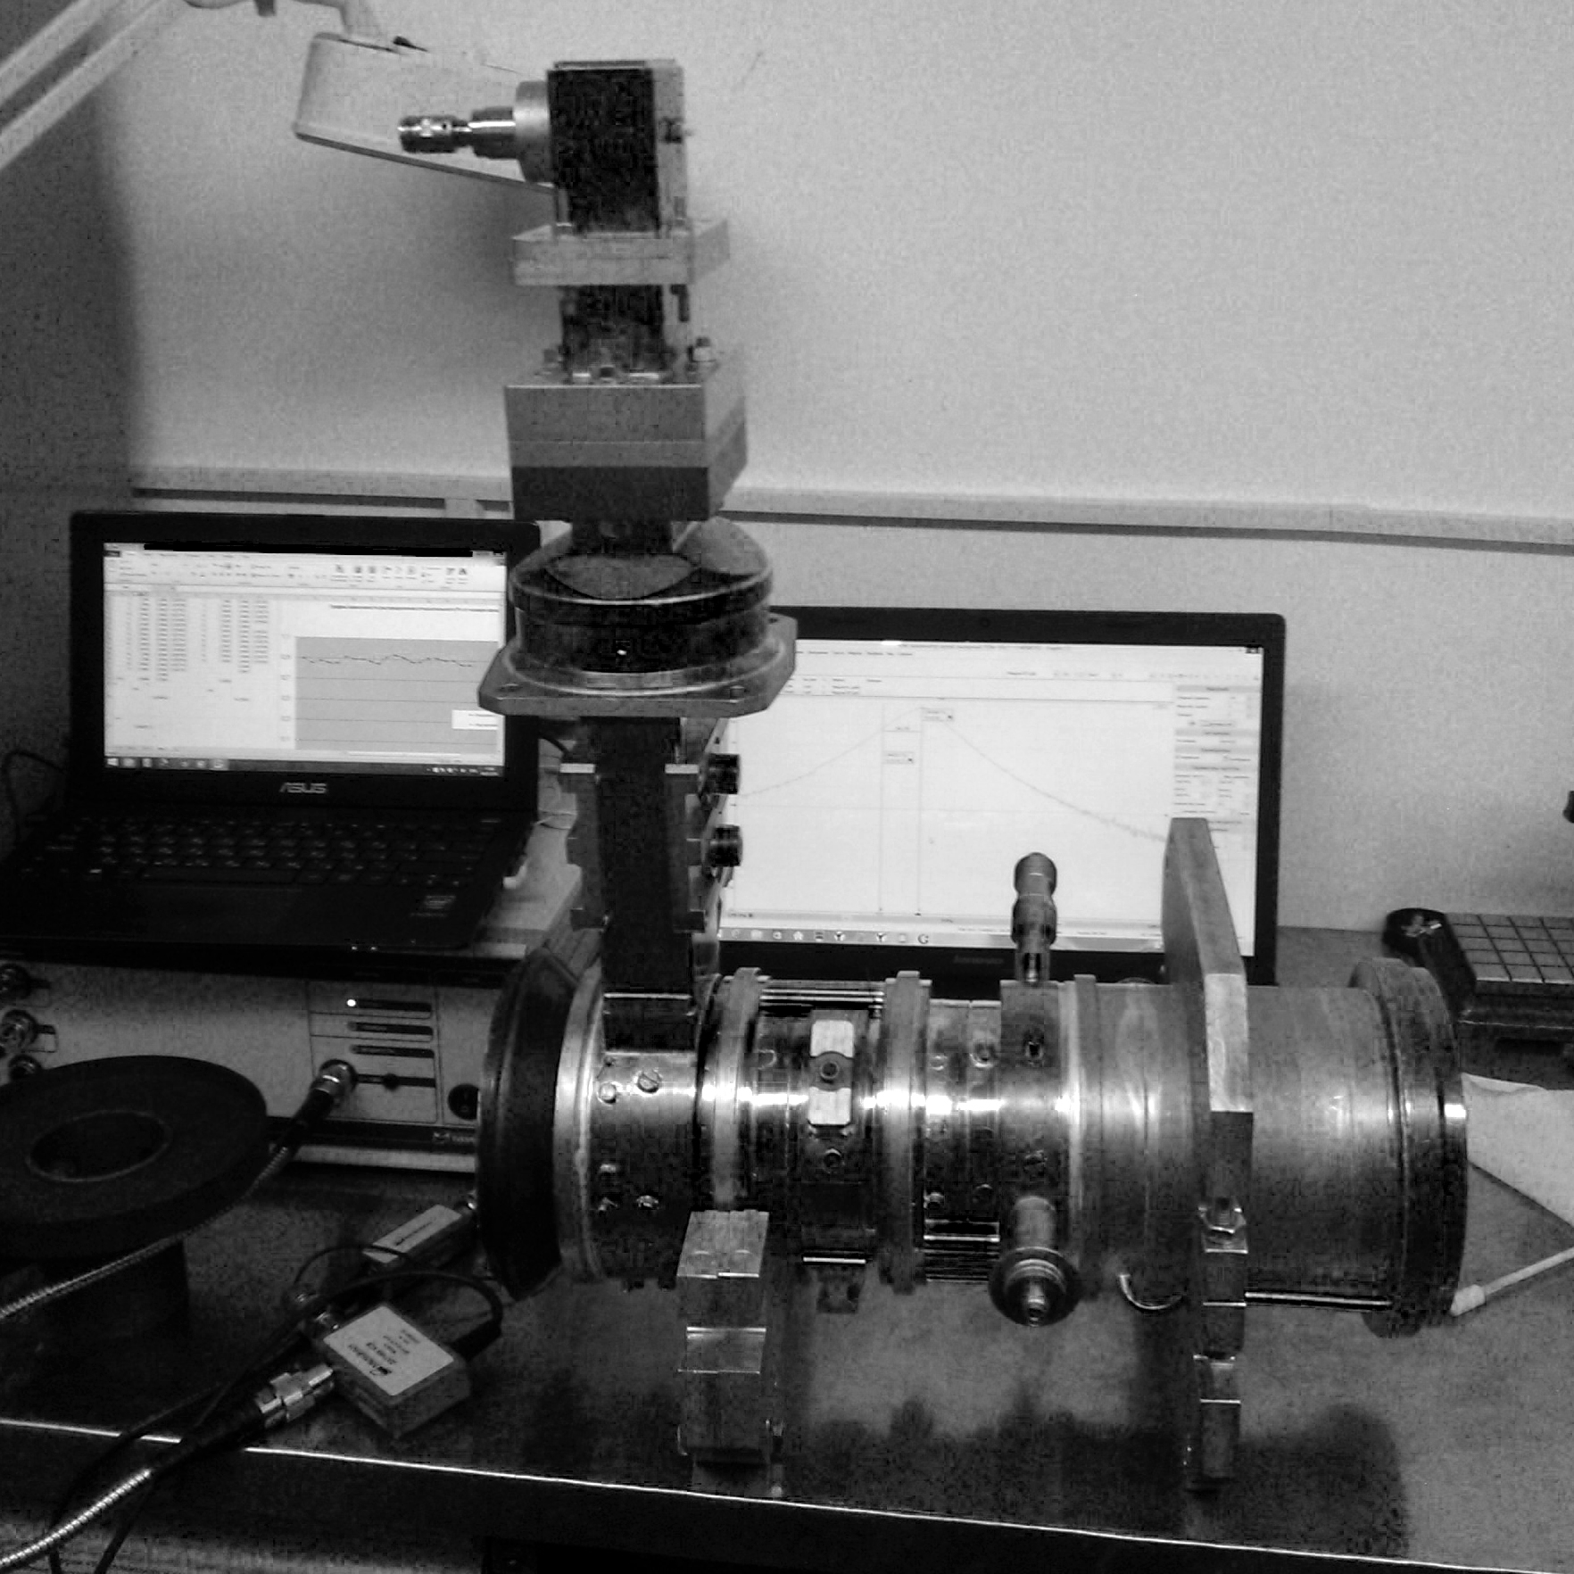
Рис. 1. «Холодные измерения» прибора.
Литература
[1] I.A.Guzilov. L and S-band high-efficiency multi beam klystron development. BAC – method of increasing efficiency. CLIC workshop, Geneva, CERN, 3-7 February, 2014.

